Casablanca, 16 de junio de 2022.

**Señora**

**Nicole Saez Aguilera**

**Presente**

Junto con saludarle y, en relación a la presentación de su Solicitud de Acceso a la Información **MU030T0001403**, de fecha 08/06/2022 y cuyo tenor literal es ***“Solicito información sobre los encargados de todos los programas que realiza la municipalidad.”*** informo a Ud. lo siguiente:

1. Se solicitó a Ud. por parte de esta Unidad de Transparencia una subsanación a la solicitud, con fecha 08 de junio de 2022.
2. Revisados los canales de recepción de información y verificado por esta unidad que, a la fecha, no se ha presentado subsanación alguna a la consulta.
3. La no presentación por parte de Ud. de subsanación a lo requerido.
4. El vencimiento de los plazos establecidos para la respectiva subsanación.

De acuerdo a lo anterior, le informo que, la Solicitud de Acceso a la Información MU030T0001403, en cuanto al tenor solicitado ha sido desistida por esta Unidad.

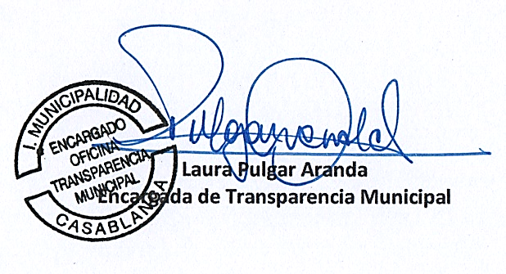

**Distribución:**

* Sra. Nicole Saez Araya.
* Archivo Unidad de Transparencia.

LPA/lpa